今日动态10.31
一、晨间入园
今日来园22人，全勤，今天早晨能按时入园的小朋友有：李安妍、严铭轩、胡述年、蒋致远、王子安、杨一安、张伊伊、马蓓蓓、刘子妍、赵敏含、胡凯元、耿旻熙、郑成鑫、李文浩、张铭宇、万佳熹、徐钥媛、黄煜棋、王思宸、徐建航、陈嘉洛、郑又嘉、
二、科学《一篮蔬菜》
本次活动是一次观察类认知活动，蔬菜是我们日常活动中经常接触的食物，秋天又是蔬菜丰收的季节。 各种蔬菜有不同的外形特征，我们选择幼儿常接触到的蔬菜作为观察的对象，这样既符合幼儿的生活经验，又有一定的挑战性。蔬菜可以分为瓜类、绿叶类、茄果类、白菜类、块茎类等类别。本次活动主要通过图片、实物等帮助幼儿观察了解各种蔬菜的名称、外形特征、颜色等。
在集体活动中，胡述年、蒋致远、张铭宇、王思宸、杨一安、马蓓蓓、徐建航、万佳熹、黄煜棋、陈嘉洛、郑又嘉、能初步感受蔬菜的多样性。
徐钥媛、郑成鑫、李文浩、严铭轩、王子安、耿旻熙、刘子妍、胡凯元、张伊伊、赵敏含、李安妍、尝试用一定的方法（从整体到局部、从外到内）感知发现各种蔬菜的外形特征。
三、区域游戏
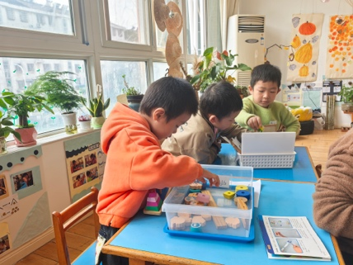  科探区，郑又嘉、李文浩、蒋致远，科学小游戏。 | 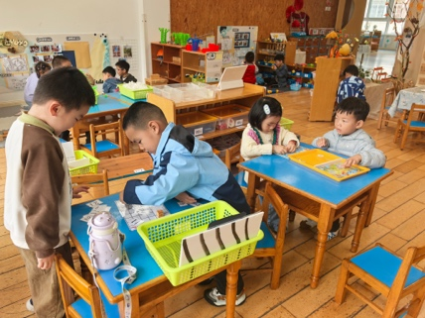  益智区，郑成鑫和严铭轩寻找路线，张铭宇和赵敏含拼图。 | 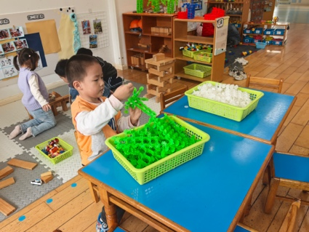  桌面建构，胡凯元雪花片建构大树。
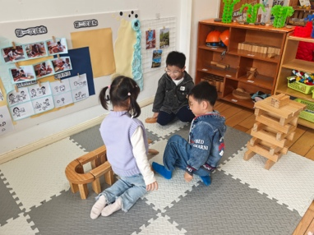  地面建构，刘子妍、耿旻熙、陈嘉洛，建构高架桥。 | 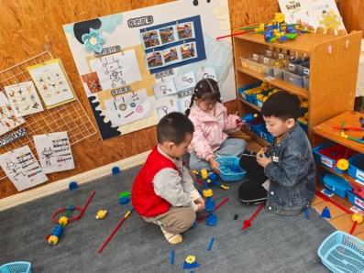  万能工匠，胡述年、王思宸、张伊伊，拼搭赛车。 | 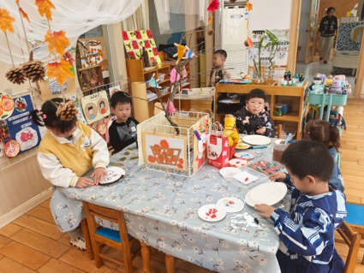  美工区，徐玥媛、黄煜棋、杨一安、王子安、李安妍，绘画做手工。

四、家园合作
1.早晚温差大，可以给宝贝戴口罩。
2.今天周五，不开展延时班，所有孩子放学时间是3点40分。
3.部分幼儿指甲过长，请及时修剪。

